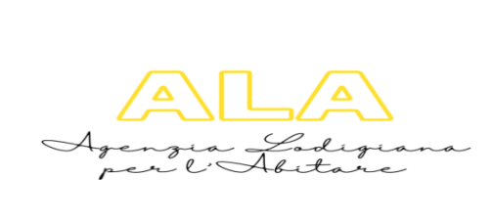





NOTA INFORMATIVA PER LA PRESENTAZIONE DELLA DOMANDA PER L’ASSEGNAZIONE DEGLI ALLOGGI DESTINATI AI SERVIZI ABITATIVI PUBBLICI (SAP)
BANDO SAP AMBITO DI LODI N. 8900
CHI PUÒ PRESENTARE LA DOMANDA
Possono presentare la domanda i soggetti in possesso dei requisiti di cittadinanza, residenza, situazione economica, abitativa e familiare specificati all’art. 7 del Regolamento regionale 4/2017 e s.m.i., come indicati nell’Avviso n. 8900 in pubblicazione.
QUANDO PRESENTARE LA DOMANDA
Dall’11 marzo 2024 ore 10.00 al 13 maggio 2024 ore 16.00
COME PRESENTARE LA DOMANDA
La domanda va compilata dal richiedente esclusivamente in modalità telematica accedendo alla piattaforma informatica di Regione Lombardia https://www.bandi.regione.lombardia.it/servizi/home
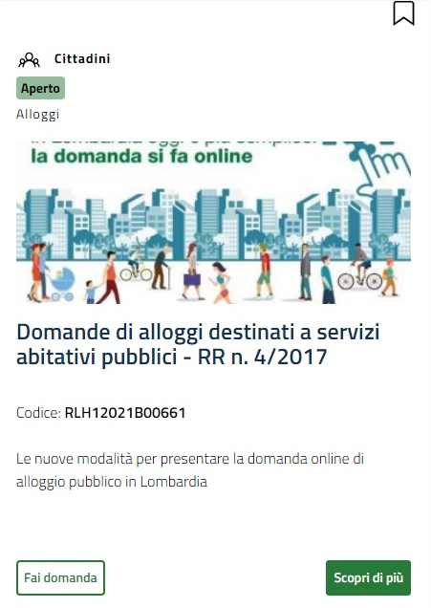
Il trattamento dei dati personali avverrà in armonia con quanto previsto dal Regolamento Europeo sulla protezione dei dati personali 2016/679, dal D.lgs. 30 giugno 2003, n. 196 e dal D.lgs. 10 agosto 2018, n. 101, così come indicato nell’Informativa Privacy relativa al trattamento dei dati personali, allegata alla domanda.

COME ACCEDERE ALLA PIATTAFORMA REGIONALE
Per accedere alla piattaforma informatica regionale occorre essere in possesso:
- di un indirizzo di posta elettronica e di uno smartphone abilitato alla ricezione di e-mail e SMS
- delle credenziali SPID oppure Carta identità elettronica (CIE) rilasciata dall’Ufficio Anagrafe del Comune di residenza con PIN attivato, smartphone dotato di interfaccia NFC e dell’APP “CIE ID” (CONSIGLIATI per accesso a sportelli di supporto alla cittadinanza)
oppure verificare sul sito di regione Lombardia altre metodologie di accesso autonomo.
REQUISITI PER LA PRESENTAZIONE DELLA DOMANDA
Tra i requisiti di accesso previsti dal regolamento si evidenziano:
- Indicatore della situazione economica ISEE 2024 del nucleo familiare pari o inferiore a € 16.000,00;
- Residenza anagrafica o svolgimento di attività lavorativa in Regione Lombardia alla data di presentazione della domanda - nello specifico in provincia di Lodi o a San Colombano al Lambro;
- Assenza di titolarità di diritti di proprietà o di altri diritti reali di godimento su beni immobili adeguati alle esigenze del nucleo familiare ubicati nel territorio italiano o all’estero;
- Per i cittadini non comunitari, possesso di permesso di soggiorno UE per soggiornanti di lungo periodo oppure permesso di soggiorno valido di durata almeno biennale ed esercizio di regolare attività di lavoro subordinato o lavoro autonomo.

Coloro che, per compilare la domanda, necessitassero di assistenza, possono rivolgersi agli sportelli a supporto della cittadinanza elencati nel documento sportelli cittadinanza SAP in prossima pubblicazione sui siti istituzionali dei Comuni, di Aler Milano e Aler Pavia/Lodi e sul sito di Ufficio di Piano di LODI

DOCUMENTAZIONE PER LA PRESENTAZIONE DELLA DOMANDA
- Documento di identità e codice fiscale di tutti i componenti del nucleo familiare- permesso di soggiorno per i cittadini extra - UE;
- Per i residenti fuori Lodi certificato storico di residenza (RICHIESTO A CHI PRENOTA UN APPUNTAMENTO CON A.L.A. – Agenzia Lodigiana per l’Abitare – Ufficio Casa – Via Orfane 10);
- Copia cartacea dell’ISEE (compresa DSU) in corso di validità - in caso di famiglia di nuova formazione è necessario essere in possesso dell’ISEE di entrambi i nuclei familiari di provenienza;
Inoltre per i richiedenti:
- Disabili: documento di invalidità certificata ai sensi della legislazione vigente o dai competenti organi sanitari regionali (se disabilità uguale o superiore al 66%);
Con le seguenti condizioni abitative:
- alloggio antigienico: dichiarazione di alloggio antigienico accertato dall'ATS per chi risiede da almeno un anno in alloggio privo di servizi igienici o di riscaldamento o considerato antigienico;
- rilascio alloggio: provvedimento giudiziario o amministrativo per il rilascio dell'alloggio;
- alloggio improprio: documentazione relativa a accoglienza in struttura di assistenza da almeno 1 anno oppure ricovero precario da almeno 6 mesi oppure dimora in struttura di tipo alberghiero a carico di amministrazioni pubbliche;
- coniuge separato o divorziato: copia del provvedimento dell’Autorità giudiziaria per il coniuge obbligato al versamento dell’assegno di mantenimento dei figli e non è assegnatario o comunque

non ha la disponibilità della casa coniugale in cui risiedono i figli, anche se di proprietà del medesimo coniuge (il rilascio della casa coniugale deve essere avvenuto da non più di un anno);
- barriere architettoniche/condizioni di accessibilità: presenza di barriere architettoniche interne o esterne all'alloggio di residenza di disabili o anziani;
- sovraffollamento: documentazione attestante la metratura dell’alloggio dove si risiede da almeno un anno.

La domanda va presentata assolvendo l’obbligo di marca da bollo del valore di € 16,00 da acquistare preventivamente. Il pagamento può avvenire anche con carta di credito al momento della compilazione della domanda.
La marca da bollo va conservata fino alla verifica dei requisiti in caso di assegnazione.

DOVE RIVOLGERSI PER INFORMAZIONI
REGIONE LOMBARDIA
- Numero verde 800 131 151 (selezione 1 – 4) attivo dal lunedì al sabato dalle ore 8.00 alle ore 20.00
- Indirizzo di posta elettronica: bandi@regione.lombardia.it
ALA - AGENZIA LODIGIANA PER L’ABITARE - UFFICIO CASA DI LODI E DI AMBITO
al n. 0371/409386 - e-mail: ufficio.casa@comune.lodi.it

Riepilogo documenti da presentare all’appuntamento:
Obbligatori per la presentazione della domanda | Obbligatori al fine del riconoscimento della specifica condizione indicata in domanda
credenziali SPID o carta d’identità elettronica (CIE) con relativo PIN | Certificato storico di residenza e stato di famiglia (RESIDENTI FUORI LODI)
indirizzo di posta elettronica e smartphone abilitato alla ricezione di e-mail e SMS | Certificato di invalidità
attestazione ISEE 2024 | Documentazione rilascio alloggio (sfratto – decreto di trasferimento della proprietà)
marca da bollo da € 16,00 o carta di credito per il pagamento online | Documentazione alloggio improprio
documento di identità e codice fiscale di tutti i componenti del nucleo familiare – (eventuale) permesso di soggiorno | Dichiarazione alloggio antigienico rilasciata dall’ATS
 | Sentenza di separazione
 | Contratto affitto o documento riguardante condizione abitativa - Metratura alloggio
 | Contratto di lavoro (per chi presta attività lavorativa nell’Ambito di LODI e non è residente nell’Ambito)

Si ricorda che, anche in caso di assistenza presso le postazioni telematiche messe a disposizione, la responsabilità delle dichiarazioni effettuate è sempre e comunque personale in carico al cittadino.

Si evidenzia che, a seguito della pubblicazione delle graduatorie definitive, gli enti proprietari procederanno all’assegnazione degli alloggi, previa verifica dei requisiti (art. 7 del R.R. n. 4/2017 e s.m.i.) dichiarati al momento dell’Avviso e della loro permanenza all’atto dell’assegnazione, richiedendo la presentazione di tutta la documentazione comprovante quanto dichiarato nella domanda presentata sulla piattaforma telematica.

